Bai1:

Tên thực thể | Miêu tả vai trò
Sách | Là đối tượng chứa thông tin chi tiết về mỗi cuốn sách như tên sách, giá, mô tả, thể loại, năm xuất bản, mã ISBN. Dùng để hiển thị và bán cho khách hàng.
Tác giả | Lưu trữ thông tin về người viết sách, gồm họ tên, ngày sinh, quốc tịch, tiểu sử. Mỗi tác giả có thể viết nhiều sách, và một sách có thể có nhiều tác giả.
Khách hàng | Đại diện cho người mua hàng, chứa thông tin như họ tên, địa chỉ, số điện thoại, email, tài khoản đăng nhập. Mỗi khách hàng có thể có nhiều đơn hàng.
Đơn hàng | Lưu thông tin của một lần mua hàng, gồm mã đơn hàng, ngày đặt, tổng tiền, trạng thái thanh toán, và khách hàng thực hiện đơn đó.
Chi tiết đơn hàng | Thể hiện mối quan hệ giữa đơn hàng và sách, gồm mã đơn hàng, mã sách, số lượng mua, giá tại thời điểm mua. Dùng để tính tổng tiền và lưu lịch sử giao dịch.
Bai2:

Tiêu chí | ERD (Entity Relationship Diagram) | Class Diagram
Mục đích | Dùng để mô tả cấu trúc dữ liệu và mối quan hệ giữa các thực thể (Entity) trong hệ thống — tập trung vào cơ sở dữ liệu. | Dùng để mô tả cấu trúc của hệ thống hướng đối tượng, thể hiện các lớp (Class), thuộc tính, phương thức và mối quan hệ giữa chúng.
Thành phần chính | - Entity (thực thể) - Attribute (thuộc tính) - Relationship (quan hệ) | - Class (lớp) - Attribute (thuộc tính) - Method (phương thức) - Association, Inheritance, Aggregation, Composition
Cách biểu diễn mối quan hệ | Biểu diễn bằng đường nối giữa các thực thể, có kí hiệu bội số (1-1, 1-N, N-N) để mô tả số lượng liên kết. | Biểu diễn bằng đường nối giữa các lớp, có thể kèm ký hiệu mũi tên hoặc hình thoi thể hiện kiểu quan hệ (kế thừa, kết hợp, phụ thuộc…).
Sử dụng trong giai đoạn nào của dự án | Chủ yếu ở giai đoạn phân tích hệ thống – dùng để thiết kế cơ sở dữ liệu (Database design). | Dùng ở giai đoạn thiết kế hướng đối tượng, phục vụ cho lập trình và triển khai phần mềm.
Ví dụ | Ví dụ trong hệ thống bán sách: Các Entity gồm Sách, Tác giả, Khách hàng, Đơn hàng, có quan hệ 1 khách hàng – N đơn hàng. | Ví dụ trong lập trình: Có Class Sach với thuộc tính: tenSach, gia và phương thức: tinhThue(), Class DonHang có quan hệ chứa nhiều Sach (composition).

Bai3:
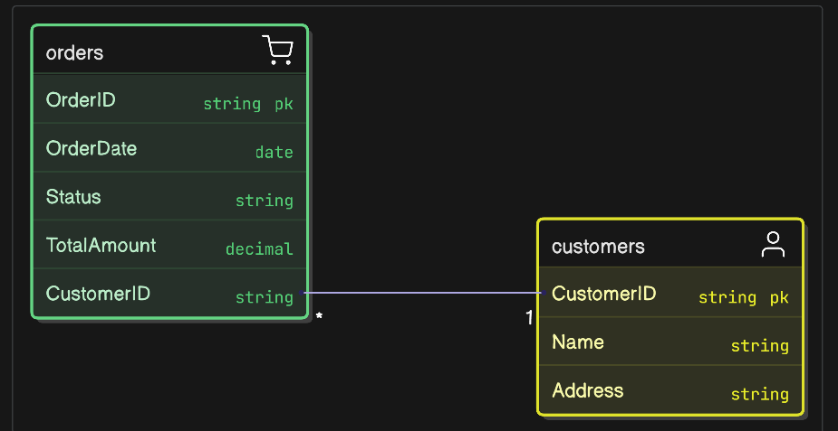

Bai4:

Entity (Thực thể) | Attribute (Thuộc tính) | Kiểu dữ liệu | Vai trò / Ý nghĩa
User (Người dùng) | user_id | Integer | Mã định danh duy nhất của người dùng.
 | username | Varchar | Tên đăng nhập của người dùng trong hệ thống.
 | full_name | Varchar | Họ và tên đầy đủ của người dùng.
 | role | Varchar | Phân loại người dùng (học viên hoặc giảng viên).
 | email | Varchar | Dùng để liên hệ và xác thực tài khoản.
Course (Khóa học) | course_id | Integer | Mã định danh duy nhất của khóa học.
 | course_name | Varchar | Tên của khóa học.
 | description | Text | Mô tả nội dung, mục tiêu, thông tin khóa học.
 | instructor_id | Integer | Mã người dạy khóa học (liên kết đến User).
 | price | Decimal | Giá khóa học (nếu có thu phí).
Enrollment (Đăng ký học) | enrollment_id | Integer | Mã định danh của bản ghi đăng ký học.
 | user_id | Integer | Mã người học đăng ký (liên kết với User).
 | course_id | Integer | Mã khóa học được đăng ký (liên kết với Course).
 | enroll_date | Date | Ngày người học đăng ký tham gia khóa học.
 | status | Varchar | Trạng thái đăng ký (đang học, hoàn thành, hủy...).
Bai5:
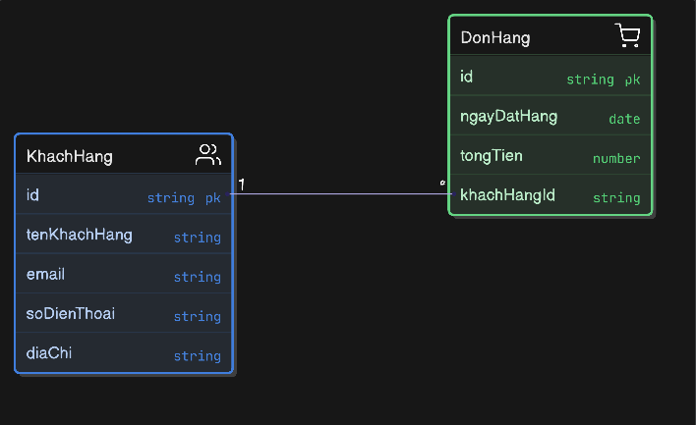
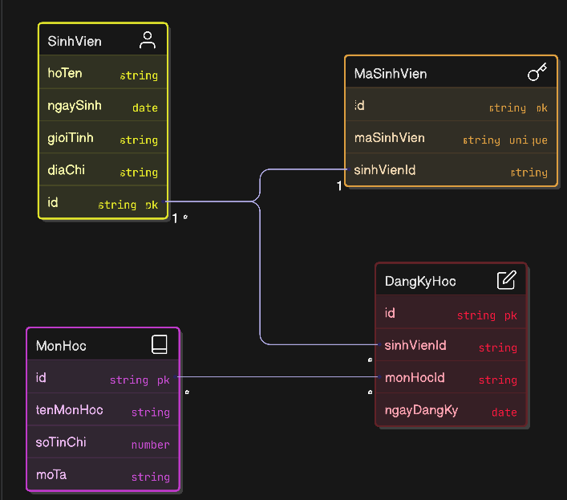
Bai6:

1NF:

Mã hóa đơn (PK) | Tên khách hàng | Số điện thoại | Sản phẩm | Tổng tiền
HD001 | An | 0912345678 | Bút bi | 50,000
HD001 | An | 0912345678 | Vở | 50,000
HD001 | An | 0912345678 | Thước | 50,000
HD002 | Bình | 0987654321 | Sách | 80,000
HD002 | Bình | 0987654321 | Bút chì | 80,000
2NF:

Mã hóa đơn (PK) | Tên khách hàng | Số điện thoại | Tổng tiền
HD001 | An | 0912345678 | 50,000
HD002 | Bình | 0987654321 | 80,000

Mã hóa đơn (FK) | Sản phẩm
HD001 | Bút bi
HD001 | Vở
HD001 | Thước
HD002 | Sách
HD002 | Bút chì
3NF:

Mã khách hàng (PK) | Tên khách hàng | Số điện thoại
KH001 | An | 0912345678
KH002 | Bình | 0987654321

Mã hóa đơn (PK) | Mã khách hàng (FK) | Tổng tiền
HD001 | KH001 | 50,000
HD002 | KH002 | 80,000

Mã hóa đơn (FK) | Sản phẩm
HD001 | Bút bi
HD001 | Vở
HD001 | Thước
HD002 | Sách
HD002 | Bút chì

Bai7:
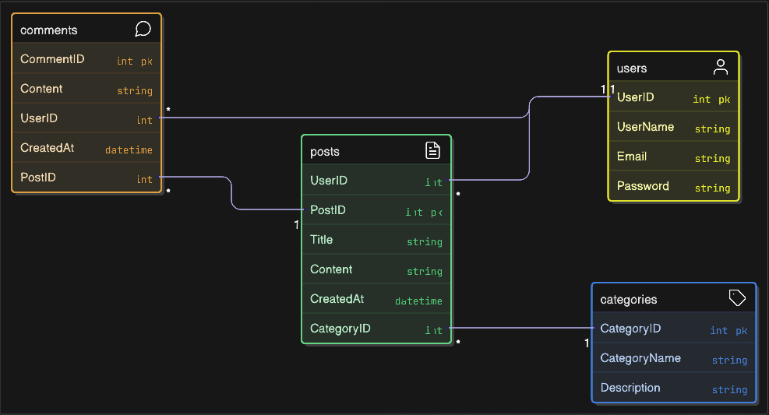

Bai8:
